令和７年度 こども環境学習会

参 加 申 込 書

【F A X】　**0259-63-5125**

**【E-mail】 s-kankyo@city.sado.niigata.jp**

|  |  |  |  |  |  |
| --- | --- | --- | --- | --- | --- |
| **参加者**  **氏名** | **フリガナ** | **保護者**  **氏名** | | **フリガナ** | |
|  |  | |
| **住所** | **〒** | | | **学校名**  **学　年** | **学校　　年** |
| **電話番号** |  | | | | |
| **●「バスの利用」について、○で囲ってください。** | | | | | |
| **バスの利用** | **利用する（子ども　名、大人　名）** | | **利用しない** | | |
| **●「保護者の参加」について、○で囲ってください。** | | | | | |
| **保護者の参加** | **参加する** | | **参加しない** | | |

* 参加申込書に記入いただいた個人情報は、事業の実施以外の目的には利用いたしません。

＜新潟大学 佐渡自然共生科学センター 臨海実験所(佐渡市達者８７)　位置図＞

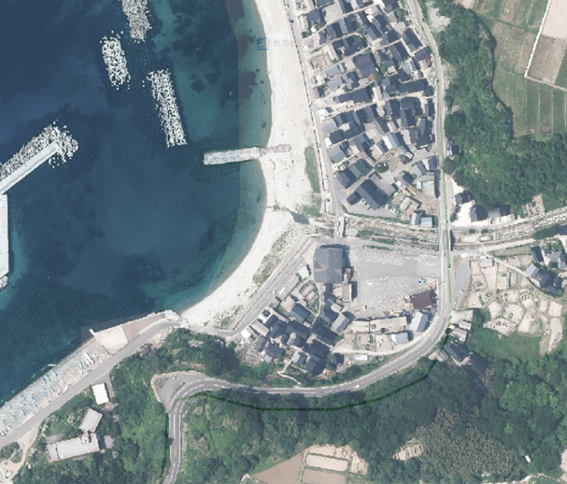



達者海岸

尖閣湾レストハウス

至 大野亀

至 相川市街地

**新潟大学佐渡自然共生**

**科学センター臨海実験所**